Küresel Sürdürülebilir Yaşam Süreçlerinde Önemli Kararlar Veriliyor.
Özlem İRİTAŞ-12 Kasım 2015
Çevre Yüksek Mühendisi/Orman ve Su İşleri Uzmanı
GÖNDER Genel Sekreteri


Havayı, suyu, toprağı, biyoçeşitliliği birbirinden ayrı düşünmenin mümkün olmadığı aslında olayın tamamen bir “döngü ve dönüşme”den ibaret olduğu o kadar net bir şekilde ortaya çıktı ki! Artık “Sürdürülebilir Yaşam” amaçlanarak başlatılan pek çok uluslararası süreçte, artık konunun doğası gereği bütüncül bir yaklaşım sergileniyor. Kararlar birbirini destekler ve birbirini gözetir şekilde çıkıyor. Bu konuda Eylül-Aralık 2015 arası dönemdeki önemli toplantıları ve sonuçlarını incelerken okuduklarımdan bazılarını derledim.
Geçtiğimiz günlerde Birleşmiş Milletler Çölleşmeyle Mücadele Sözleşmesinin (UNCCD) 12. Taraflar Konferansı Ankara Congressium’da 195 ülke delegasyonu ve 6600 civarında katılımcı ile gerçekleştirildi.
Toplantı, küresel sürdürülebilir yaşam süreçleri açısından çok önemli bir zaman aralığında yapıldı.
- Sürdürülebilir Kalkınma Hedefleri: Birleşmiş Milletler 25 Eylül 2015 tarihinde, “2015 Sonrası Sürdürülebilir Kalkınma Hedefleri” ni (SKH), diğer bir deyişle “Küresel Hedefler”ini kabul etti. Buna göre 2030 yılına kadar ulaşılması beklenen 17 Hedef ve bunlara ait alt hedefler belirlendi. Yoksulluğu sona erdirmek, eşitsizlik ve adaletsizlikle mücadele etmek, iklim değişikliği ve etkileri için acil önlemler almak, karasal ekosistemin sürdürülebilirliğini sağlamak, sürdürülebilir orman yönetimi, biyoçeşitlilik kaybı ve arazi bozulumunu durdurmak gibi yaşamın her alanına dokunan hedefler, temelde herkes/herşey için kalkınmayı amaçlıyor.
Küresel Hedeflerin 15. si şöyle:
Goal 15. Protect, restore and promote sustainable use of terrestrial ecosystems, sustainably manage forests, combat desertification, and halt and reverse land degradation and halt biodiversity loss.

Hedef 15. "Karasal ekosistemlerin korunması, restorasyonu ve sürdürülebilir kullanımının teşvik edilmesi, ormanların sürdürülebilir şekilde yönetimi, çölleşmeyle mücadele ve arazi bozulumunun durdurulması ve tersine çevrilmesi ve biyoçeşitlilik kaybının durdurulması.

Buna karşılık gelen arazi bozulum hedefi şu şekilde ifade ediliyor: "15.3: 2030 itibariyle çölleşmeyle mücadele, çölleşmeden, kuraklıktan ve sellerden olumsuz etkilenmiş araziler dahil olmak üzere bozulmuş arazi ve toprağın restorasyonu ve arazi bozulumunun dengeli olduğu bir dünyaya erişmek için çaba harcanması

New York’ta, Birleşmiş Milletler Genel Kurulunda çölleşme/arazi bozulumuna ilişkin 15 nolu maddenin UNCCD sekretaryası tarafından uygulanmasına karar verilmişti.

Bu konuya, toplantı öncesinde yayınladığımız “İstediğimiz Gelecek-2015 Sonrası Kalkınma Hedefleri- Yeni Dünya Anayasası” başlıklı bültenimizde konuya detaylı şekilde yer vermiştik.
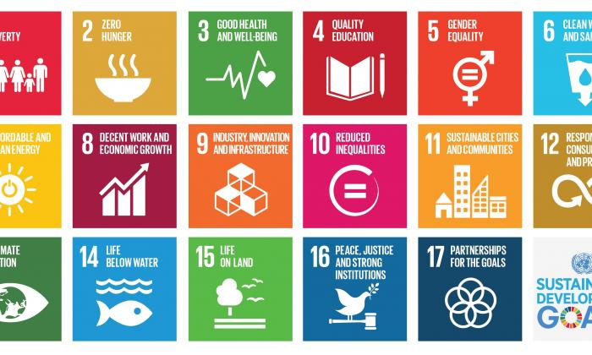

- BM Çölleşmeyle Mücadele Sözleşmesi 12. Taraflar konferansı- 12-23 Ekim 2015 tarihleri arasında Ankara’da gerçekleştirildi. Taraflar konferansının en önemli çıktısı hiç kuşkusuz LDN (Land Degredation Neutrality-Arazi Bozulumunun Dengelenmesi) konusu oldu.
Küresel Hedefler içinde yer alan hedeflerin pek çoğunu doğrudan veya dolaylı şekilde ilgilendiren bu yeni kavram, çevresel boyutu ve iklim değişikliğindeki rolünün yansıra, arazi verimliliği ve yerel halkın sosyal yaşamını fazlasıyla etkileyecek olması nedeniyle, gıda güvenliği, karbon dengesi, gelir düzeyinin artırılması gibi pek çok alana dokunarak yeni yüzyılın en parlak kavramı haline gelecek. (Sıfır Arazi bozulumu konusundaki yazımız konuyla ilgilenenler için burada)

Konferans boyunca, çölleşme ile mücadele ederken ürün çeşitliğinin korunması ve iklim değişikliği ile mücadele konusunda bütüncül bir yaklaşımın hayata geçirilmesine ve karar mekanizması oluşturulmasına karar verilmesinin önemine sık sık değinildi.
Sonuçta da konferansın ikinci en önemli kararı olarak; RİO üçlüsü olarak adlandırılan iklim değişikliği, biyoçeşitlilik ve çölleşmeyle mücadele sözleşmelerinin, birbirinden ayrı düşünülemeyeceği ve ortak hedefler, ortak göstergeler ile sinerjisinin sağlanmasının gerektiği çıktı.
Sürdürülebilir Kalkınma Hedeflerinden hemen sonra ve çok vurucu olarak ortaya çıkan LDN konusuna dair kararların Türkiye ev sahipliğinde ve 2 yıl sürecek Taraflar Konferansı (COP) başkanlığı sırasında alınması içi doldurulması gereken bu yeni kavram üzerinde daha etkili şekilde rol alması anlamına gelecek. LDN, RİO Sözleşmeleri etrafında yapılacak çalışmaların tümü için ortak bir anahtar niteliğinde olacak. Konferans s onunda alınan kararlar “COP Başkanı” sıfatıyla Türkiye tarafından Paris’te yapılacak İklim Değişikliği Zirvesinde sunulacak.

BM Genel Sekreter Yardımcı ve UNCCD İcra Direktörü Monique Barbut ‘nun söylediği gibi; toprak iklim müzakerelerinde eksik kalan parça olarak görünüyor ve artık iklim değişikliği tartışmalarında daha önemli bir rol oynayacak. Tahminler LDN’ye ulaşarak kalan emisyonların boşluğunu kapatmaya yardımcı olabileceğini ve bunun da sıcaklığın 2 derecelik artışı içerisinde kalmamıza yardımı olabileceğini gösteriyor. Kısacası toprak, dünyanın sorunlarını çözme ve sürdürülebilir kalkınmaya ulaşmada yeni baş rol adayımız gibi görünüyor!
UNCCD COP12 Taraflar Konferansına ilişkin değerlendirme raporumuz da yakında yayınlanacak.

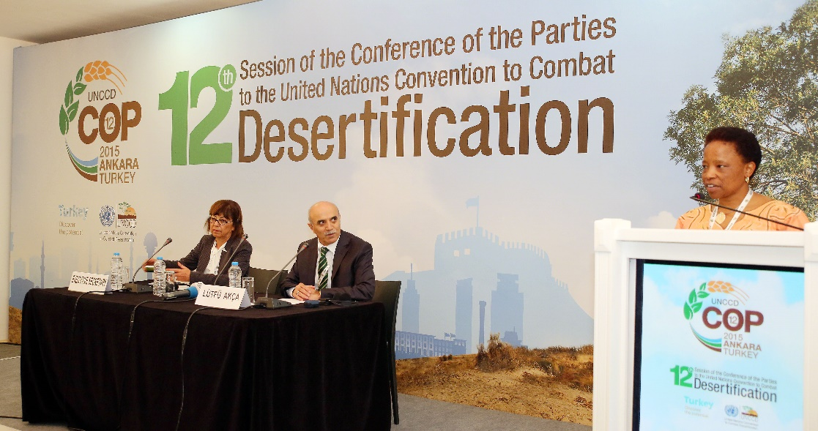

- G-20 Zirvesi: Türkiye, Başkanlığını yaptığı G20 Zirvesi, merkezine kalkınma konusunu yerleştirmiş durumda. Öncelikli odağın gelişmekte olan ve düşük gelirli ülkelerin, somut ve büyüme odaklı eylemler ile dünya ekonomisine entegrasyonu olduğu ifade ediliyor.
Gelişen dünyada gıda güvenliğinin desteklenmesine, sürdürülebilir gıda sistemleri ve küçük ölçekli çiftliklerdeki verimliliğin arttırılması üzerine odaklanmak suretiyle özel bir önem verileceği, yine Türkiye G20 Başkanlığı’nın 2015 için belirlediği öncelikleri içeren belgede belirtiliyor.
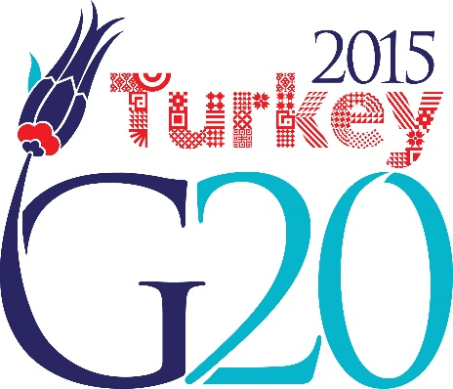
- Paris-İklim Değişikliği Çerçeve Sözleşmesi 21. Taraflar Konferansı (COP21):

30 Kasım-11 Aralık 2015 arasında Paris'te gerçekleştirilecek ilkim zirvesi İklim Değişikliğinin küresel bağlayıcı sonuçları açısından çok önemli; dünya küresel sıcaklık artısını 2 santigrat dereceyle sınırlandırmayı sağlayacak uluslararası bir anlaşmayla sonuçlanması bekleniyor.

COP21 ile ilgili ‘Paris Yolunda Türkiye’ başlıklı bültenimizde konuya ilişkin detaylar mevcut ancak burada da biraz bilgi vermek, yazının başından bu yana kurmaya çalıştığımız ‘toprak-iklim değişikliği’ bağlantısını kurmak için gerekli olabilir.

Zirvede hedef, Lima’da düzenlenen COP20 çalışmaları temel alınarak bazı düzenlemelerin getirilmesi. Bu düzenlemelerden biri; iklim değişikliğine karşı bütün ülkelere uygulanabilecek iddialı ve bağlayıcı bir anlaşmanın sağlanması. Bir diğeri ise, her ülkenin gerçekleştirebileceği düşündüğü gayretleri temsil eden ulusal katkıların (INDC) sağlanması. Yaklaşık bir milyar doları Fransa tarafından sağlanan 9,3 milyar dolarlık Yeşil Fon’nun oluşturulmasıyla finansman konusunda ciddi bir adım da atılmış olacak.

“Fransa’nın gelecek dönem başkanlığı, Paris 2015 bağlamında bir çözümler ajandası’nı destekleme kararı aldı. Bunlar, uluslararası anlaşmaya ek olarak, hükümetler, yerel yönetimler ve özel sektör tarafından yerel düzeyde alınan ve Devlet’lerin, sera gazları salınımlarının azaltılması, iklim değişikliği etkilerine uyum ve mali kaynak anlamında aldıkları yükümlülüklerin güçlendirilmesine katkı sağlayan ek girişimlerdir. Bahse konu çözümler ajandası, kömür ve petrol gibi enerji tüketimine azaltılmasına yönelik ekonomilere geçişi için gerekli pratik uygulamalar, bilgi ve teknoloji transferiyle ilgili teatiler öngörmektedir”.
Ülkelerin karbon tutulumu için şimdiye kadar yeteri kadar dikkat çekmeyen toprak, özellikle LDN çalışmaları ile entegrasyonu sağlandığında, gelecek günlerde çok fazla konuşulmaya aday. İklim zirvesinden çıkacak sonuçlara ve ülke katkılarına göre bu konuyu ayrı bir bültende ele alacağız.
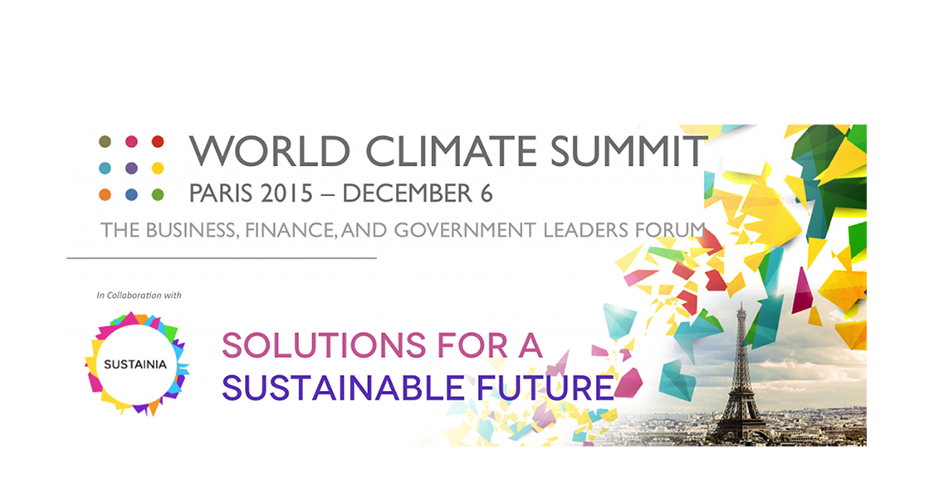
4 ayda, bu çok önemli konuların tartışıldığı ‘ağır’ konferanslarda, Türkiye oldukça önemli işler yaptı. Bundan sonraki dönemde, özellikle COP12 Dönem Başkanı sıfatıyla yapılacak çok iş var. Önümüzde pek çok fırsat sunan bir süreç var. Kamu, bu süreçte iş dünyası ve STK’lar ile güç birliği yaparsa, çoğumuzun hayallerini süsleyen başarılara imza atılabilir.

Tümünü okuyamam diyenler için özet: (Mükemmellik ayrıntılarda gizlidir ama, benden hatırlatması )

‘Sürdürülebilir Yaşam’a dair uluslararası süreçlerde, artık konunun doğası gereği bütüncül bir yaklaşım sergileniyor. Kararlar birbirini destekler ve birbirini gözetir şekilde çıkıyor. Eylül-Aralık 2015 arasında bu konuda yapılan 4 toplantı şöyle bir sarmal içinde:
5 Eylül 2015 - Sürdürülebilir Kalkınma Zirvesi:
- “2015 Sonrası Sürdürülebilir Kalkınma Hedefleri” ni kabul etti, 2030 yılına kadar ulaşılması beklenen 17 Hedef ve bunlara ait alt hedefler belirlendi. Bu sürece Post-2015 deniyor.Yaşamın her alanına dokunan hedefler, temelde herkes/herşey için kalkınmayı amaçlıyor.
- Bunlardan 15.’si;… ormanların sürdürülebilir şekilde yönetimi, çölleşmeyle mücadele ve arazi bozulumunun durdurulması ve tersine çevrilmesi ve biyoçeşitlilik kaybının durdurulmasını içeriyor. Bu maddenin uygulanması UNCCD Sekretaryasına verildi, arazi bozulumunun nötralizasyonu (LDN) konusu gündeme geldi.
12-23 Ekim 2015- BM Çölleşmeyle Mücadele Sözleşmesi 12. Taraflar konferansı:
- RİO sözleşmelerinin, birbirinden ayrı düşünülemeyeceği ve ortak hedefler, ortak göstergeler ile sinerjisinin sağlanmasının gerektiği kararı çıktı, ortak göstergeler belirlendi.
- Ülkeler LDN (Land Degredation Neutrality) hedeflerini belirlemeye davet edildi.
- G-20 Zirvesi: Türkiye, Başkanlığını yaptığı G20 Zirvesi, merkezine kalkınma konusunu yerleştirmiş durumda. Cumhurbaşkanlığınca hazırlanan raporda, gelişen dünyada gıda güvenliğinin desteklenmesine, sürdürülebilir gıda sistemleri ve küçük ölçekli çiftliklerdeki verimliliğin arttırılması üzerine odaklanmak suretiyle özel bir önem verileceği belirtiliyor. Bu da toprak konusunda daha çok çalışacağına işaret.

- 30 Kasım-11 Aralık 2015- İklim Değişikliği COP21- Paris:
Sera gazı emisyonları ile ilgili güncel taahhütler 2020 yılında sona erecek. Bu yüzden, hükümetlerin Paris’te en azından 10 yıllık anlaşmalar üretmeleri bekleniyor. Küresel bağlayıcılığı daha fazla olan, ancak ülkelere ‘hedef’ler yerine ‘katkı’lar üzerinden yürünecek bir yol sunulacak. İklim konusu uzmanlık alanım değil, ancak azaltım hedefleri ile LDN hedeflerinin yanyana yürüyeceğini söyleyebilirim.

Not: Fotograflar Google Görsel galerisinden alınmıştır.

İlgilenenler için okunabilecek diğer yazılar:
- Arazi Bozulumunun Dengelenmesi-İş Dünyası İçin Konunun Özetlenmesi-wbcsd yayını- http://www.tobb.org.tr/AvrupaBirligiDairesi/Dokumanlar/cop12/ARAZ%C4%B0%20BOZULUMUNUN%20DENGELENMES%C4%B0.pdf Sürdürülebilir Arazi Yönetimi Yerel Yönetimler Forumu
- Sürdürülebilir Arazi Yönetimi Yerel Yönetimler Forumu- GÖNDER

ÇABUK ve ortak hareket edelim!- GÖNDER
- Paris Yolunda Türkiye- GÖNDER
- UNCCD COP12 Taslak Gündemi ve İlgili Dokümanlar Belirlendi-GÖNDER
- COP-TOBB- GÖNDER
- İstediğimiz Gelecek-2015 Sonrası Kalkınma Hedefleri- Yeni Dünya Anayasası-GÖNDER
- Çölleşme ile Mücadele Taraflar Konferansı ve Özel Sektör-GÖNDER
- Ve COP 20…-GÖNDER

http://www.un.org/ga/search/view_doc.asp?symbol=A/69/L.85&Lang=E
https://g20.org/wp-content/uploads/2014/12/2015-TURKEY-G-20-PRESIDENCY-FINAL.pdf
http://www.ambafrance-tr.org/COP21-Paris-2015-2898
https://g20.org/wp-content/uploads/2014/12/2015-TURKEY-G-20-PRESIDENCY-FINAL.pdf

